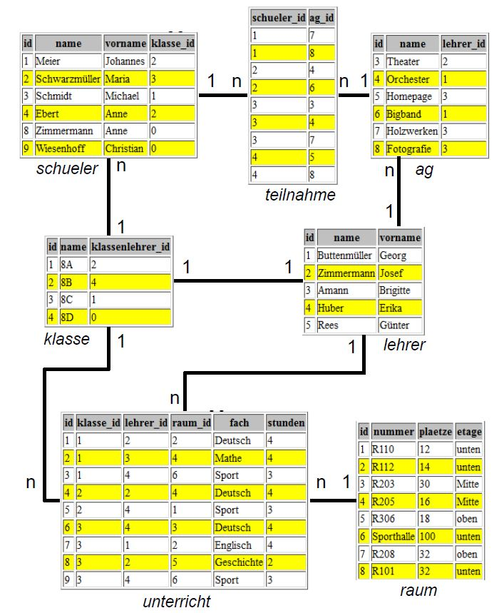
Beispieldatenbank Schule
https://sibiwiki.de/sql/
Login: if12 Passwort: sibiif12

Beispieldatenbank Schule
https://sibiwiki.de/sql/
Login: if12 Passwort: sibiif12

